Oro, berillio e stronzio
Dino Ticli
Scienza Express Edizioni
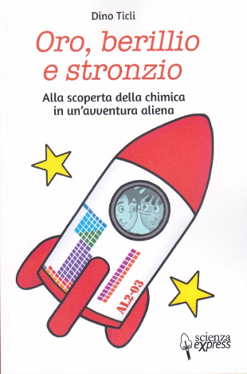
Di che cosa è fatto tutto? Ma davvero tutto? Dai pianeti ai fiori, dalle montagne alle case, dal pane ai vestiti. E il corpo umano?
Attraverso le strane avventure e l’amicizia tra Kok, del pianeta di Wooo, e Ruggero, ragazzino della Terra, i lettori si possono avvicinare all’affascinante mondo della chimica e degli elementi della Tavola Periodica.
Appartenente al genere narrativo-scientifico, il romanzo è diviso in episodi, corrispondenti ai vari capitoli, e ciò ne facilita la lettura in classe. Offre spunti per lavori interdisciplinari tra: scienze, italiano, educazione tecnologica, educazione artistica. Permette l’acquisizione di conoscenze e competenze (es. differenza tra elementi nativi, composti, miscugli; lettura della tavola periodica; proprietà di alcuni elementi chimici). Offre spunti di riflessione su importanti temi e valori: l’amicizia, la collaborazione, l’accettazione del diverso, la non violenza, la mancanza di invidia, l’amore per la scoperta e la conoscenza.
Età: 9-12

Appartenente al genere narrativo-scientifico, il romanzo:
  - è diviso in episodi, corrispondenti ai vari capitoli, e ciò ne facilita la lettura in classe.
  - Offre spunti per lavori interdisciplinari tra: scienze, italiano, educazione tecnologica, educazione artistica.
  - Permette l’acquisizione di conoscenze e competenze (es. differenza tra elementi nativi, composti, miscugli; lettura della tavola periodica; proprietà di alcuni elementi chimici).
  - Offre spunti di riflessione su importanti temi e valori: l’amicizia, la collaborazione, l’accettazione del diverso, la non violenza, la mancanza di invidia, l’amore per la scoperta e la conoscenza.

Eventuale attività in classe con l’autore:
  - Lettura di alcuni passi del romanzo e “decifrazione” dei nomi dei personaggi in riferimento alla tavola periodica.
  - Riflessione scientifica su alcuni aspetti della vita quotidiana (fluorite, alluminio, carbonato di calcio, fosforo ecc.).
  - Esecuzione di semplici esperimenti: “Lo zucchero in fiamme”, “Il cavolo rosso”, “Reazione antincendio”.

In appendice al romanzo, oltre a pagine dedicate a Mendeleev e alla Tavola periodica nel 150° anno della sua invenzione, viene svelata l’origine dei nomi dei personaggi, apparentemente strani perché extraterrestri.
Per crearli, l’autore si è proprio ispirato a quella che potrebbe sembrare l’arida chimica. Un esempio per tutti: il nome della severissima docente Srsoooo, del pianeta Wooo, altro non è che quello del solfato di stronzio, SrSO₄; ma questa composizione è alla base dello splendido minerale chiamato Celestina: chissà se anche la terribile insegnante non riveli qualche sorpresa nel finale del romanzo…

